Estudio del proceso de producción de pulpas de frutas combinadas pasteurizadas y congeladas a mediana escala
Eduardo Alvarado Landírez. ⁽¹⁾
Ing. Priscila Castillo, Directora de Tesis, ESPOL ⁽²⁾
Ingeniería de Alimentos. ⁽¹⁾⁽²⁾
Facultad de Ingeniería Mecánica y Ciencias de la Producción^{. (1)(2)}
Escuela Superior Politécnica del Litoral (ESPOL). ⁽¹⁾⁽²⁾
Campus Gustavo Galindo, Km 30.5 vía Perimetral
Apartado 09-01-5863. Guayaquil-Ecuador
Kurt_co_87@hotmail.com. ⁽¹⁾ pcastil@espol.edu.ec ⁽²⁾

Resumen
La actualidad demanda el consumo de pulpas congeladas tanto para consumo nacional como internacional, brindando a los consumidores facilidad de uso, ahorro de tiempo y variedad. Principalmente, las pulpas en su procesamiento tienen tratamientos térmicos y además de tratamiento de congelación. Esta tesis promueve el estudio del desarrollo de pulpas combinadas pasteurizadas y congeladas. Estas combinaciones serán escogidas de acuerdo a perfiles sensoriales que se realizaran al mercado. Una vez seleccionada las combinaciones preferidas, se procederá al estudio del proceso con el fin de garantizar la inocuidad y seguridad del producto que se desarrolle. La propuesta de esta tesis es dar a conocer el proceso de elaboración de la pulpa pasteurizada y congelada identificando las variables cuyos parámetros nos permitirá obtener un producto de calidad, y el estudio de procesos de pasteurización y congelación, para el desarrollo del proceso y la elaboración de la combinación de pulpas de frutas. Se propone una línea de proceso para una mediana unidad de producción para una capacidad de 1042 Kg. por día de pulpa, con miras a aumentar la capacidad de la misma.

Palabras Claves: pasteurización, congelación, combinación, parámetros, capacidad, inocuidad.

Abstract

The present demand the use of pulps frozen for both national and international consumer - providing consumers ease of use, time saving and variety. Mainly, pulp processing have heat treatment and in addition to treatment of freeze. This thesis promotes the study of the development of combined pulps pasteurized and frozen. These shortcuts will be chosen in accordance with sensory profiles to the market. Once you've selected the favorite mixers, there will be to the study of the process in order to ensure the safety and security of the product to develop. The proposal for this theory is to make the process of development of the flesh and frozen pasteurised identification of the variables for which parameters will enable us to get a product quality and the study of processes of pasteurisation and freeze, For the development of the process and the development of the combination of fruit pulps. Proposed a course of process for a median unit of production capacity 1042 Kg. per day of flesh, with a view to increase the capacity of the same.

Keywords: pasteurization, freeze, combination, parameters, capacity, safety.

1. Introducción

Las frutas son fuentes importantes de vitaminas, ácidos orgánicos, fibras y minerales esenciales para el desarrollo de huesos y dientes. La tendencia actual del mercado demanda productos naturales con una mayor capacidad de vida de anaquel; dada la alta perecibilidad de las pulpas de frutas el almacenamiento congelado es una alternativa apropiada para aumentar su tiempo de vida útil.
En la actualidad, la industria nacional se adapta a las nuevas costumbres de los consumidores, es decir la preferencia del consumidor se orienta más al consumo de jugos que al de gaseosas en los últimos dos años, el 90% de la producción de pulpa ha aumentado en el mercado local. En este caso la propuesta es de combinar más de una fruta, ya que en la actualidad no se comercializa de dos sabores.

2. Generalidades

La producción y exportación de jugos y pulpas de frutas se ha convertido en una poderosa alternativa de desarrollo económico para el Ecuador, La oferta de procesados y enlatados de jugos y frutas marcan un significativo protagonismo en la diversificación de estas exportaciones, prueba de esto es el aumento del número de empresas agroindustriales procesadores de jugos y frutas que son 40 en total

2.1 Metodología para el desarrollo.

Para lograr la meta propuesta en esta tesis es necesario cumplir con los siguientes objetivos específicos:
Determinación de dos combinaciones con mayor grado de aceptación mediante una prueba de evaluación sensorial.

Desarrollar la fórmula del producto, considerando análisis físico químicos y microbiológicos.

Diseñar el proceso para la elaboración del producto e indicar sus condiciones.
Determinar las condiciones para un óptimo tratamiento térmico.
Diseñar una línea de producción para la combinación de pulpas de frutas pasteurizadas y congeladas.

3. Desarrollo del producto.

3.1 Materia prima

Los distintos tipos de fruta para la realización de las combinaciones de las pulpas de se adquirió en el Mercado Mayorista de la ciudad de Guayaquil, las cuales provienen en mayor volumen de la provincia de Manabí y en menor escala de Guayas.

3.2 Características físicos – químicas

Para caracterizar la materia prima se determinó elementos físicos, físico – químicos y sensoriales propios del fruto maduro, los métodos que se emplearon fueron pH, % de acidez y sólidos solubles totales.

Tabla 1. Características físicos – químicas

FRUTA | PH | BRIX | % ACIDEZ
Pulpa de guanábana | 3.6 – 3.9 | 13 – 15 | 0.8 – 1
Pulpa de guayaba | 3.5 – 3.9 | 8 – 10 | 0.6 – 1
Pulpa de mango | 3.5 – 4.2 | 13 – 16 | 0.3 – 0.6
Pulpa de maracuyá | 2.5 – 3.5 | 12 – 14 | 4 – 5.5
Pulpa de mora | 2.8 – 3.2 | 6.5 – 8 | 2.3 – 2.9
Pulpa de piña | 3.2 – 3.8 | 10 – 12 | 0.6 – 1
Pulpa de naranjilla | 3.5 – 4.1 | 8.0 – 13 | 4 – 6.1
Pulpa de frutilla | 3.2 – 3.8 | 7.0 – 9 | 0.8 –1.3
Pulpa de curuba | 3.3 – 3.5 | 8.0 – 10 | 1.3 – 2
Pulpa de papaya | 5.0 – 5.5 | 8.0 – 10 | 0.12 – 0.2
Pulpa de tamarindo | 2.6 – 2.9 | 18 – 20 | 2.4 – 3.2
Pulpa de Feijoa | 3.0 – 3.5 | 10 – 12 | 1.6 – 2
Pulpa de limón | 2.0 – 2.4 | 6.5 – 8 | 4.5 – 6.1
Pulpa de mandarina | 3.2 – 3.7 | 9 – 10 | 0.6 – 0.7
Pulpa de tomate de árbol | 3.5 – 4 | 10 – 12 | 1.3 – 2.3
Pulpa de naranja | 3.1 – 3.8 | 9 – 11 | 1 – 1.4
Pulpa de manzana | 3.8 – 4 | 11 – 13 | 0.4 – 0.58
Pulpa de pera | 4.0 – 4.3 | 11 – 13 | 0.25 – 0.32
Pulpa de durazno | 3.9 – 4.3 | 9 – 12 | 0.42 – 0.51

3.2.1 Diseño experimental

El diseño experimental se realizó para determinar la temperatura más idónea para aplicar el tratamiento térmico, se evaluaron estadísticamente mediante un análisis de varianza (ANOVA).
Para la elaboración del estudio de la durabilidad de las pulpas de frutas se realizó un diseño de un solo factor, que tiene como variable de entrada a tres diferentes temperaturas y como variable de salida el tiempo para la optimización de un futuro tratamiento térmico.

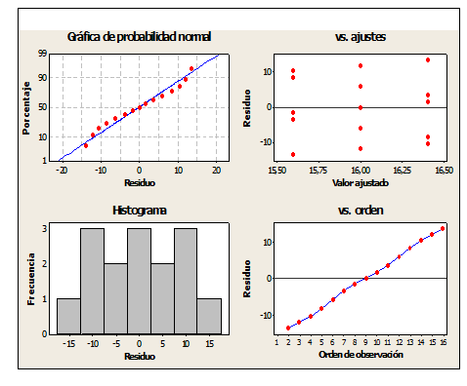
Figura 1. Diseño experimental

Se pudo concluir estadísticamente, que el modelo propuesto resulta valido ya que como se puede ver en la figura 2.4.1 se cumple con los supuestos de normalidad, homogeneidad e independencia del error, es decir que la temperatura más hedónica para la pasteurización de las pulpas de frutas combinadas se lo debe realizar a 85 °C.

3.3 Selección de dos combinaciones

Se procedió a realizar las distintas combinaciones de frutas para que dentro de la evaluación sensorial los jueces detecten cambios de sabor y color en cada uno de los diez grupos, y así encontrar efectos negativos o positivos para estas variables, para llegar a la selección de dos combinaciones con mayor porcentaje de aceptación de los jueces dentro de las cuales fueron seleccionadas mango con naranjilla y frutilla con tomatillo.

3.3.1 Evaluación sensorial.

El objetivo de la evaluación sensorial fue determinar diferencias entre el color, sabor y olor de las distintas combinaciones en los grupos para las pulpas congeladas. Se hizo en base a un test de escala hedónica estructurada de 9 puntos para calificar el grado de aceptación de las combinaciones, se trabajo con 35 jueces voluntarios no entrenados.

4. Estudio del proceso.

Los objetivos principales que se persiguen al aplicar un tratamiento térmico a un alimento es destruir los microorganismos que puedan afectar la salud del consumidor, y la optimización de factores de calidad como son el porcentaje de retención de vitaminas en la combinación de la pulpa de frutas.

4.1 Tratamiento térmico (Pasteurización)

La pasteurización es un tratamiento térmico relativamente suave (temperaturas generalmente inferiores a 100ºC), que se utiliza para prolongar la vida útil de los alimentos durante varios días. Este método, conserva los alimentos por inactivación de sus enzimas y la destrucción de los microorganismos relativamente termosensibles (por ejemplo: mohos particularmente en la mayoría de las frutas).

4.2 Muerte térmica

Para llegar a la muerte térmica en el tratamiento térmico aplicando método de stumbo y factor de calidad se comenzó por los datos y curvas.

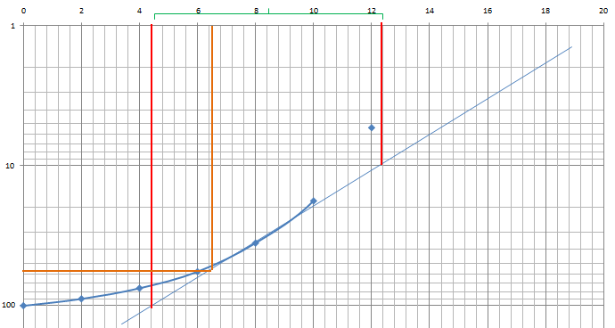

Figura 2. Curva de calentamiento del proceso

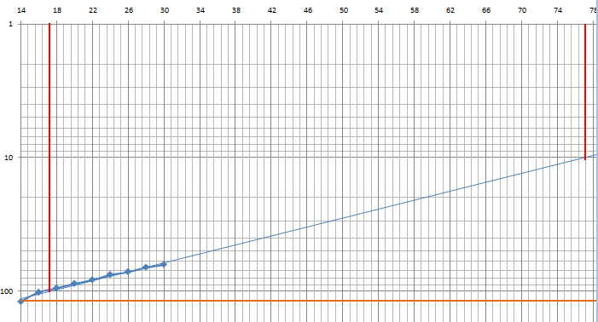

Figura 3. Curva de enfriamiento del proceso

4.2.2 Analisis microbiológico de la pulpa

El análisis microbiológico consistió en conteos de UPC/g de mohos y levaduras, en donde se enriqueció la muestra en agua de peptona. Se procedió a sembrar en masa utilizando como inhibidor bacteriano Acido tartarico al 1 %. Para acidificar el medio y tener un PH optimo de crecimiento de 3,0 – 4,0

Tabla 2.

Requisitos | Mínimo | Máximo
Recuento de mohos y levaduras  UPC/g | 1000 | 3000

Tabla 3.

Muestras | UPC/g
Agua de Peptona 10⁰ | Incontables
Agua de Peptona 10⁻¹ | 257
Agua Peptona 10⁻² | 21

7. Requerimientos de bajas temperaturas

La conservación de alimentos mediante congelación se produce debido a diferentes mecanismos. La reducción de la temperatura del producto a niveles por debajo de 0ºC produce un descenso significativo en la velocidad de crecimiento de microorganismos y, por lo tanto, en el deterioro del producto debido a la actividad microbiana.

7.1 Sistema de congelación

Para congelar un alimento, el producto debe exponerse a un medio de baja temperatura durante el tiempo suficiente para eliminar los calores sensible y latente de fusión del producto. La eliminación de estos calores produce una disminución de la temperatura del producto así como la transformación del agua de su estado líquido al estado sólido.

7.1.1 Equipo de congelación

El equipo de congelación que se va utilizar es el congelador de placas vertical ya que se usa para congelar las pulpas de frutas, las cuales tienen una geometría plana de aproximadamente 2.5 cm de espesor. Asimismo, la eficiencia de la transferencia calórica depende del buen contacto entre la placa y el empaque.

7.2 Cálculos de tiempo de congelación

El tiempo de congelación, junto con la selección de un adecuado sistema de congelación, es un factor crítico para asegurar la óptima calidad del producto.
Los tres pasos para el cálculo de tiempo de congelación son:
- Conocer composición y conductividad térmica a temperatura final.
- Determinación de números adimensionales.
- Procedimiento Cleland and Earle para determinar el tiempo de congelación.

8. Línea de producción

Las actividades dentro de la línea de producción se rigen cada vez más por condicionantes de un mercado exigente y selectivo, en el que la eficiencia en el desempeño de todas las facetas del proceso productivo se hace condición necesaria para que una empresa crezca.

8.1. Requerimientos de espacio

La distribución de espacio se refiere a la disposición física de los puestos de trabajo, de sus componentes materiales y a la ubicación de las instalaciones para la atención y servicios tanto para el personal, como para los clientes.
El objetivo principal en el estudio de la distribución del espacio, por lo que se busca contribuir al incremento de la eficiencia de las actividades que realizan principalmente los operarios, obreros que conforman la línea de proceso, así como también proporcionar a los directivos, jefe de producción y empleados el espacio suficiente, adecuado y necesario para desarrollar sus funciones de manera eficiente y eficaz.

8.2 Requerimientos energéticos

Uno de los puntos fundamentales de la concepción de una planta nueva es la elección y el dimensionado de la energía a utilizar teniendo como objetivo prioritario su optimización, con el fin de obtener la mejor adecuación de energía y disminuir las perdidas energéticas, teniendo en cuenta que la elección del tipo de energía se liga al proceso de fabricación, la calidad del tratamiento, tipo de regulación y en la actualidad se busca que respete al medio ambiente

8.3 Empaque

La combinación de pulpa de frutas de un peso de 400 gramos, empacadas en fundas de polietileno de baja densidad de 3.5 micras pasteurizadas y congeladas.
Vida útil: 6 meses.

8.3.1 Diseño de la línea de proceso

Considerando el diagrama de flujo general para la elaboración de pulpas de frutas, el desarrollo de la pulpa de frutas combinadas pasteurizadas se basa en dicho modelo con las variaciones propuestas en el diagrama de flujo de la figura 5.3.1

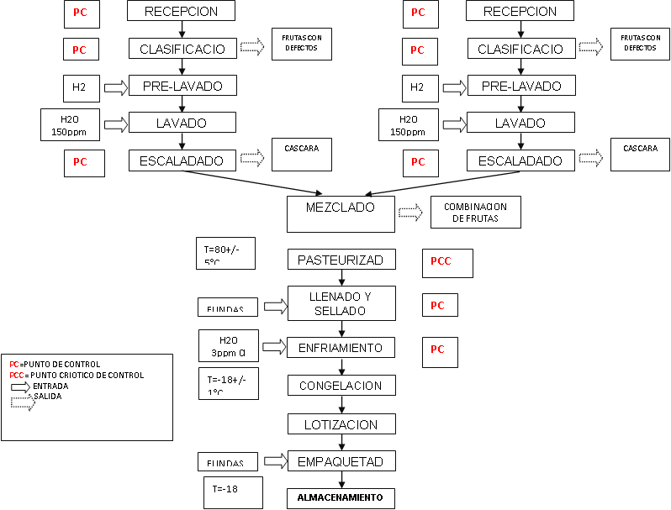

Figura 4. Diagrama de Flujo

8.3.2 Diagrama relacional de recorridos

El diagrama es un grafo y los nodos representan las actividades unidos por líneas, las líneas representan la existencia de algún tipo de relación entre las actividades unidas. Como se puede ver en la figura 5.1 el diagrama de recorridos me permite observar la información de las relaciones entre las actividades y la proximidad de espacio entre ellas.
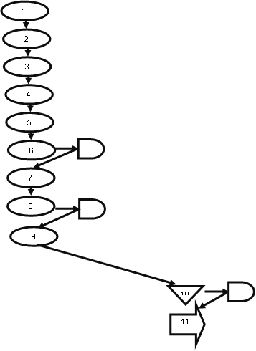

Figura 5. Diagrama de Recorridos

8.4 Diseño de la línea

El diseño se realizó para una pequeña unidad de producción con una capacidad de 1042 Kg. por día de pulpa, a pesar de que el potencial puede ser ampliado, partiremos con estos indicadores, las instalaciones no incluyen área de oficinas.

8.5 Diseño del lay out de la planta

Los métodos de generación de Lay outs se refieren al conjunto de técnicas que ayudan al proyectista en la búsqueda de una solución para la implantación de la planta industrial. Estos métodos consiguen una ordenación topológica de las actividades que intervienen en el problema de la implantación

8.5.1 Fabrica en forma de “L “

Esta disposición permite en general tener una mayor facilidad de futura ampliación, es más compacta que la fabrica en forma lineal y es menos cara en inversiones.
La forma de “L “va permitir que haya una buena separación de las áreas de trabajo de los productos y de las áreas de almacenamiento. La principal ventaja es que esta forma de la fábrica se permite una posible ampliación de la línea de proceso como se muestra en la figura del lay out de la planta.
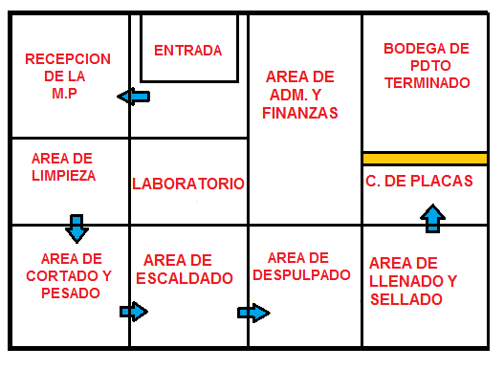
Figura 6. Diseño del lay out de la planta propuesta

9. Conclusiones y recomendaciones

- La determinación de las dos combinaciones con mayor aceptación fueron, la de naranjilla con mango y frutilla con tomatillo. Estas combinaciones de frutas son el resultado después del desarrollo de pruebas de evaluación sensorial.
- El proceso para la elaboración del producto, es la utilización de una doble línea en las etapas de operaciones preliminares como son la recepción, clasificación, lavado y escaldado. Una vez realizadas las operaciones de adecuación de la materia prima se procede a la unificación de ambas líneas para la conservación del producto final.
- En la pulpa de fruta se pudo observar un crecimiento dentro de los límites permisibles en mohos y levaduras de 2,570 UPC/g utilizando un medio de cultivo general (PDA). Por lo que se procedió a la aplicación del tratamiento térmico para la inactivación de estos microorganismos.
- La temperatura óptima para el tratamiento térmico fue la de 85 ºC para ambas pulpas, por lo que no se encontró factores relevantes que causen daño a las características organolépticas del producto al utilizar esta temperatura.
- La cámara de refrigeración tiene una capacidad de 5 ton de refrigeración a -2ºC, así como también permite un almacenamiento de 24,883 Kg de producto.
- Para el diseño de la línea de producción se determino que el tipo de organización en la planta será en forma de “L“. Esta disposición permite en general tener una mayor facilidad de futura ampliación.
- Implementar un plan HACCP hará que los productos terminados estén más seguros, hacer certificar a la empresa con empresas acreditadas permitirá que los nuevos clientes se sientan seguros e interesados por comprar.
- Para la instalación de la planta procesadora de pulpas combinadas de frutas se recomienda realizar un estudio de crecimiento de mercado a corto y mediano plazo, se recomienda también un estudio de localización preferiblemente de factores ponderados para la correcta ubicación de la misma.
Desarrollar investigaciones que se relacionen con la estabilidad y vida útil de algunas frutas, es una buena manera de aumentar el porcentaje de producción de la planta procesadora.
10. Referencias

[1].http://www.buenastareas.com/ensayos/Tendencias-Mdo-Pulpa-De-Fruta/126801.html
[2].http://www.hoy.com.ec/noticias-ecuador/pulpa-de-fruta-se-afianza-en-el-mercado-313062.html.
[3].http://www.explored.com.ec/noticias-ecuador/frutas-y-hortalizas-made-in-ecuador-111574-111574.html
[5].http://pulpasmerida.galeon.com/
[6].http://www.monografias.com/trabajos37/procesadora-frutas/procesadora-frutas2.shtml [9].http://www.udlap.mx/ofertaacademica/images/filesDIQAA/REVISTA%20TSIA%20Vol.%201-1.pdf
[11].http://www.slideshare.net/GITASENA/ficha-tecnica-pulpa-de-frutas
[13].http://www.virtual.unal.edu.co/cursos/agronomia/2006228/teoria/obpulpfru/p8.htm
[16, 17].Anzaldua – Morales. LA EVALUACION SENSORIAL DE LOS ALIMENTOS, editorial acribia 1982
[18]. http://www.hrs-heatexchangers.com/es/hrs-heatexchangers/default.aspx
[20].Pasteurization of foods: Principles of pasteurization: In Encyclopedia of food science",Wilbey, R. A. (1993), food technology and nutrition (pp. 3437-3441), Academic Press
[23].Fabiola Cornejo. Folleto de Pregrado. 2009
[26].Juan Antonio Ramírez
[27].http://www.scribd.com/doc/2308912/Camaras-frigorificas
[29].http://www.isialab.com.mx/PDF/GFL/GFL_ULTRACONGELADORES.pdf
[29].Brennan, J.G.; Butters, J.R.; Cowell, N.D., and Lilly, A.E.V. 1969 "Food Engineering Operations". Sec. 13.2 Amer. Elsevier N.Y
[30, 34]. Dennis R.Heldman, Dary B. Lund.Handbook of Food Engineering. Segunda Edición
[31].http://mazinger.sisib.uchile.cl/repositorio/lb/ciencias_quimicas_y_farmaceuticas/castroe03/
[36].http://www.rigaplast.com/paginas/materiales.htm
[37].http://procesodefrutas.blogspot.com/
[38, 39].Dra Ana Casp Vanaclocha .Diseño Industrias Agroalimentarias. EDITORIAL mundiprensa2005
[40].http://www.hettichlab.com/appc/content_manager/page.php?ID=194522&dbc=oqtqpsn4sv5mlmond1ve54ppi7
[41]. http://www.co.all-biz.info/g3348/
[42].Dra Ana Casp Vanaclocha .Diseño Industrias Agroalimentarias. EDITORIAL mundiprensa2005http://aem.asm.org/cgi/reprint/37/3/596.pdf
[43].http://www.slideshare.net/GITASENA/ficha-tecnica-pulpa-de-frutas
[44]. http://procesodefrutas.blogspot.com/
[45].http://www.exofrut.com/espanol/proceso.htm
[47].http://micropeq.wordpress.com/2008/10/13/como-fabricar-pulpas-de-frutas/

